CUS 453 (ATLAS SERİSİ) ATLAS KÜÇÜK SAKSI
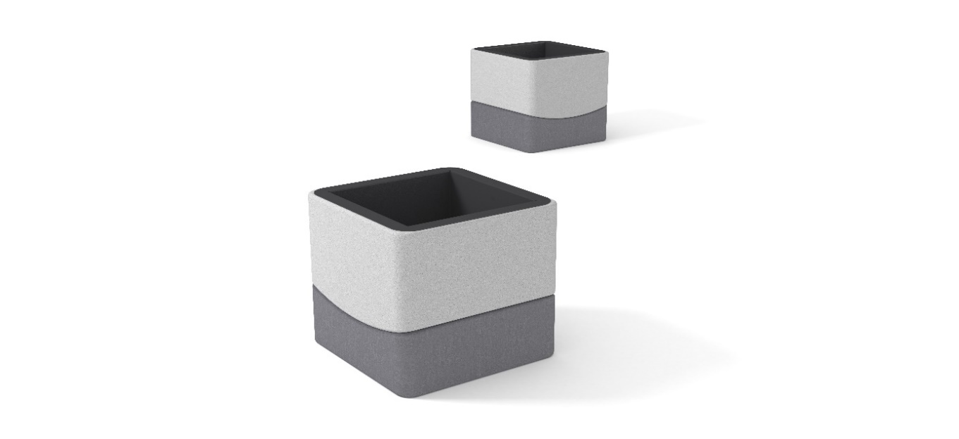
Atlas Küçük Saksı , 2 farklı renk ve formdaki betonun, küp olarak birbirini tamamlaması ile oluşmalıdır. Yapısal bütünlüğü 2 farklı Prekast betonun, tek bir formda buluşması ile sağlanmalıdır. Betonlar hemyüz olmalı ve bu iki yüzey küp formunun karşılıklı kenarlarında aynı olmak üzere 2 farklı kesit görüntüsü oluşturmalıdır. Alt beton ile üst beton formu renk farkı ile belirlenmeli, içe gelecek saç da alt beton gibi daha koyu renk olmalıdır. Beton yapı oluşturulurken, tabanda kalacak olan, köşelere yakın 4 adet talaşlı imalat boru parça beton içinde kalacak şekilde sabitlenmeli ve ürünün taşınması bu pasolu borular yardımı ile yapılmalıdır.
Saksı haznesinin; lazer kesim 2-5 mm sacdan bükülmesi ve kaynaklanması ile üst görünüşteki beton kesitin üzerine taşarak, bu kesite oturması sağlanmalıdır. Haznenin alt sac tabanında , köşelere yakın 4 adet delik olmalı ve bu delikler üzerine 70 mm boyunda 48.3 mm’lik boru kaynaklanmalıdır. Bu boru içindeki alanda 4 adet simetrik delik olmalı ve su seviyesi 48.3’lük boruyu aştığında , su tahliyesi sağlanmalıdır. Ayrıca 48.3’lük boru merkezinde de 21.3lük bir delik olmalı , beton döküm sırasında , beton içinde kalan talaşlı imalat parça olan taşıyıcı boru da bu delikten geçerek ürünün taşınması sağlanmalıdır. Hazne , betonlara alt ve yan yüzeylerde tam oturmamalı , arada boşluklar kalmalıdır.
Konstrüksiyon bir araya getirildikten sonra işlem yapılacak metal yüzey ilk olarak SA 2.5 kalitesinde kumlanarak yüzey üzerindeki pas, yağ, cüruf vb. temizlenecektir.
Yüzeye ikinci proses olarak çinko esaslı 80 µ astar toz boya uygulanacak, son proses olarak polyester esaslı 80 µ toz boya uygulanarak renklendirilecektir.
Astar toz boya yüksek korozyon dirençli olacaktır. Son kat boya UV dayanımlı olacak, kurşun ihtiva etmeyecektir. Uygulama aşağıdaki normlara göre test edilip ilgili özelliklerde olacaktır,
-TS EN ISO 9227 normuna göre 1440 saat C5-M yüksek korozyon sınıfına uygun olacaktır.
- TS EN 6270-1 normuna göre 720 saat neme dayanıklı olacaktır.
- BS-EN 71-3:2013 ve A1:2014 normlarına göre toksik element içermeyecektir.
- Poliaromatik hidrokarbon (PAH) içermeyecektir.
- TS EN 71-2 normuna göre alevlenmeme özelliğine sahip olacaktır.
- TS EN 71-3 normuna göre element göçü bulunmayacak özelliğine sahip olacaktır.
- TS EN ISO 2409 normuna göre yapışma mukavemeti çok iyi seviyede olacaktır.

Ürünün için Camelyaf Takviyeli Beton işlemi yapılmalıdır.
Glass fiber Reinforcement Concrete (Camelyaf Takviyeli Beton) bir karşımdır ve bileşenleri;
ÇİMENTO
Bilinen çabuk sertleşen portland ve beyaz çimento onaylı, TSE’ye uygun bir kaynaktan temin edilecektir
CAM ELYAFI
Beton içinde beton ömrü kadar dayanacak özel alkaliye dayanıklı (AR – Alkali Rezistans) olacaktır. Elyaf mutlaka cam elyafı olacak ve alkali dayanımı olacaktır.
AR camelyafı GRCA tarafından onaylı bir fiber üreticisinden temin edilecektir.
KATKI MALZEMELER
Beton karışımında, işlenebilirliği arttırmak, kür süresini azaltmak, yüksek mukavemet ve iyi bir beton kalitesi elde edebilmek amacıyla uygun bir süper akışkanlastırıcı ve uygun katkılar kullanılacaktır.
KUM
Gerekli granulometride, %90’ın üzerinde silis içeren temiz, kuru ve kullanıma hazır olacaktır.
Atlas Küçük Saksı üretiminde kullanılan “ AR Camelyaf Takviyeli Beton ” 12-15 mm kalınlıkta CRC kabuk ve gerekli dizayndaki bir ankraj sisteminden oluşmuş cephe giydirme sistemidir. CRC prekast elemanlar donma-çözünme çevriminde zarar görmeyecek şekilde hem su/çimento oranı düşük olacak hem de kılcal boşluk içermeyecektir.
Kabuk üretiminde karışım, özellikleri uygun performansı ve kalite kontrol gereklerini sağlayacak şekilde ayarlanacaktır. Ancak GRC kabuk imalatında karışıma katılan fiber miktarı toplam harç ağırlığının %3,5’ dan azı olmayacaktır.
Camelyaf Talviyeli Beton uygulandıktan sonra , yüzey işlemleri yapılmalı , pürüzsüzleştirilmeli ve karışım içine renk veren maddeler konulmalıdır.
Ürün; %100 saf silikon modifiye akrilik hybrid reçine esaslı ipek mat dış cephe boyası ile boyanmalıdır.
Üretici firmanın ISO 9001 belgesine sahip olması gerekmektedir. Ürün TSE normlarına veya uluslararası kuruluşlar tarafından verilen akredite ve (karbon dioksit difüzyonu dayanımı, su buharı geçirimi, su emme, su geçirgenliği, çatlak köprüleme) diğer gerekli sertifikalara uygun olmalıdır. Rutubet ölçümü yapılıyorsa rutubetin %75’in altında olması gerekmektedir. Boya olarak Jotun-Jotashield SuperDurable Silk kullanılacaktır.Renk kodları olarak Ral 7035 açık veya Ral 7037 koyu gri seçenekleri kullanılacaktır.

Astar uygulaması için; öncelikle prekast levhaların montajında derzlerin arasındaki polisülfit dolgu üzerine ve özellikle sadece bu kısımlara kenarlara taşarak su bazlı Jotashield Alkali Resistant Primer hacim olarak maksimum %10 oranında su ile inceltilerek tek kat uygulanmalıdır. Jotashield Alkali Resistant Primer tam kurumasını yaptıktan tüm cephe panelleri, astarlanmış ve astarlanmamış genel cephelerde Jotashield Penetrating Primer hacmen maksimum % 10 oranında Thinner No 7 ile inceltilerek tek kat uygulanmalıdır. İnceltme işleminde kesinlikle başka ürün kullanılmamalıdır. Yüzey hazırlıkları tam anlamıyla yapılmalı, eksiklikler giderilmeli, yapılan çatlak tamirlerinin kürlenmesi tamamlanmalıdır. Ürün yüzeye 1 litre astar ile tek katta yaklaşık 9-10 m² boyanacak şekilde tatbik edilmelidir. Astar uygulanan yüzeylere en geç 72 saat sonra boya uygulaması yapılmalıdır. Gecikme olduğu taktirde, astarlı yüzey zımparalanmalı, temizlenmeli ve boya uygulamasına geçilmelidir. Rulo fırça gibi ekipman temizliği Jotun Thinner No.7 ile yapılmalı kesinlikle başka ürünler kullanılmamalıdır. Astar uygulanan yüzeylerde boya uygulamasına ertesi gün geçilmelidir.
Sonkat boya uygulama işleminde; ürün yüzeye iki kat uygulanmalıdır. Katlar arası bekleme sürelerine dikkat edilmelidir.(Bakınız Teknik föy)
Ekipman temizliğinde su kullanılmalıdır. Ürün yüzeye tek katta 35 mikron olacak şekilde tatbik edilmelidir. Yapılacak 2 kat uygulama sonucunda 70 mikron kuru film kalınlığı elde edilmelidir. Ürün istenildiği taktirde A baz ürünler maksimum %10 oranında, B bazlar % 5 inceltilmelidir. C bazdan yapılan renkler inceltilmeden uygulanmalıdır.

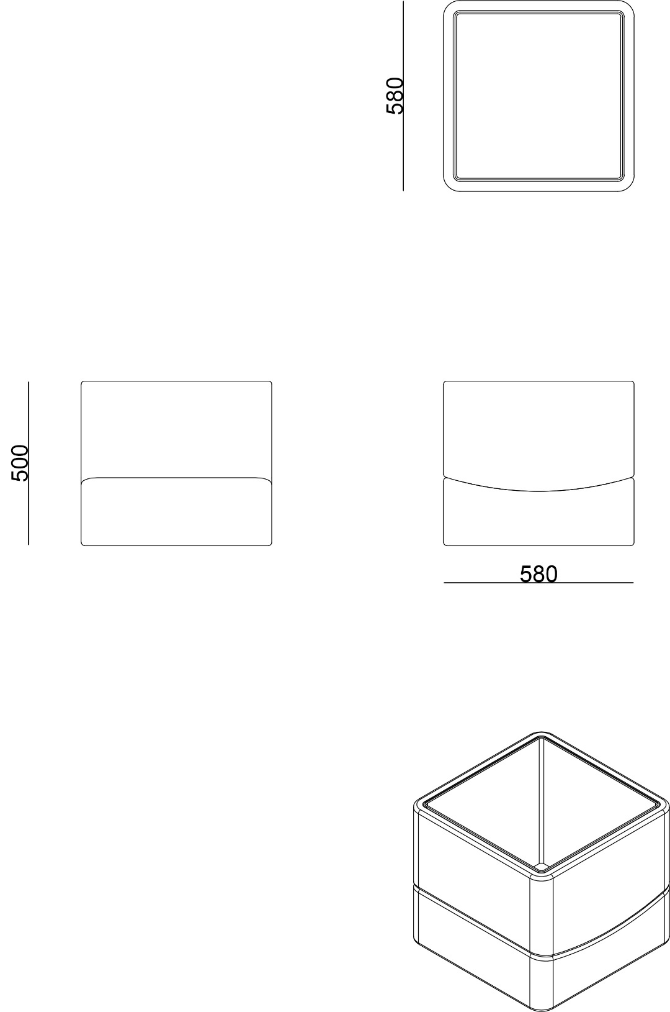
Ürünü yüksekliği 500±5 mm’dir. Ürünün en ve boyu da kare ve 580±5 mm’dir. Üstteki açık renk Prekast beton, düz çizgi ile ayrılan yan kesitte 292±5 mm, alt beton da 208±5 mm ‘dir. Formun değiştiği karşılıklı diğer yan kesitlerde , ayrım çizgisi dalga formunda ve R 945.5±5 mm’dir. Üst görünüşten bakıldığında içe oturan saç, beton yüzeylerin üst kesitine oturmalıdır. Beton yüzeyler üst görünüşten tek çizgi olarak görülmeli ve hemyüz olmalıdır.
Saksı TSE (TS 7941) standartlarına uygun olarak üretilmeli ve belgeye sahip olmalıdır.

